КОВАНЫЕ ПОДСТАВКИ ДЛЯ ЦВЕТОВ

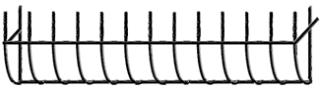 | 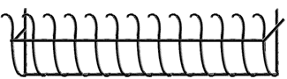
Кованая подставка для цветов: - 001 | Кованая подставка для цветов: - 002

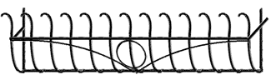 | 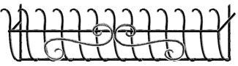
Кованая подставка для цветов: - 003 | Кованая подставка для цветов: - 004

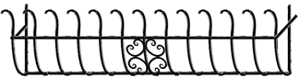 | 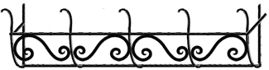
Кованая подставка для цветов: - 005 | Кованая подставка для цветов: - 006

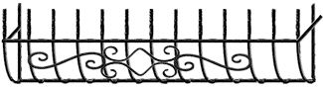 | 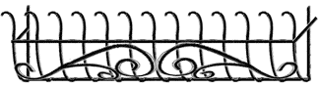
Кованая подставка для цветов: - 007 | Кованая подставка для цветов: - 008

